SALACGRĪVAS OSTAS PIESTĀTŅU SHĒMA.
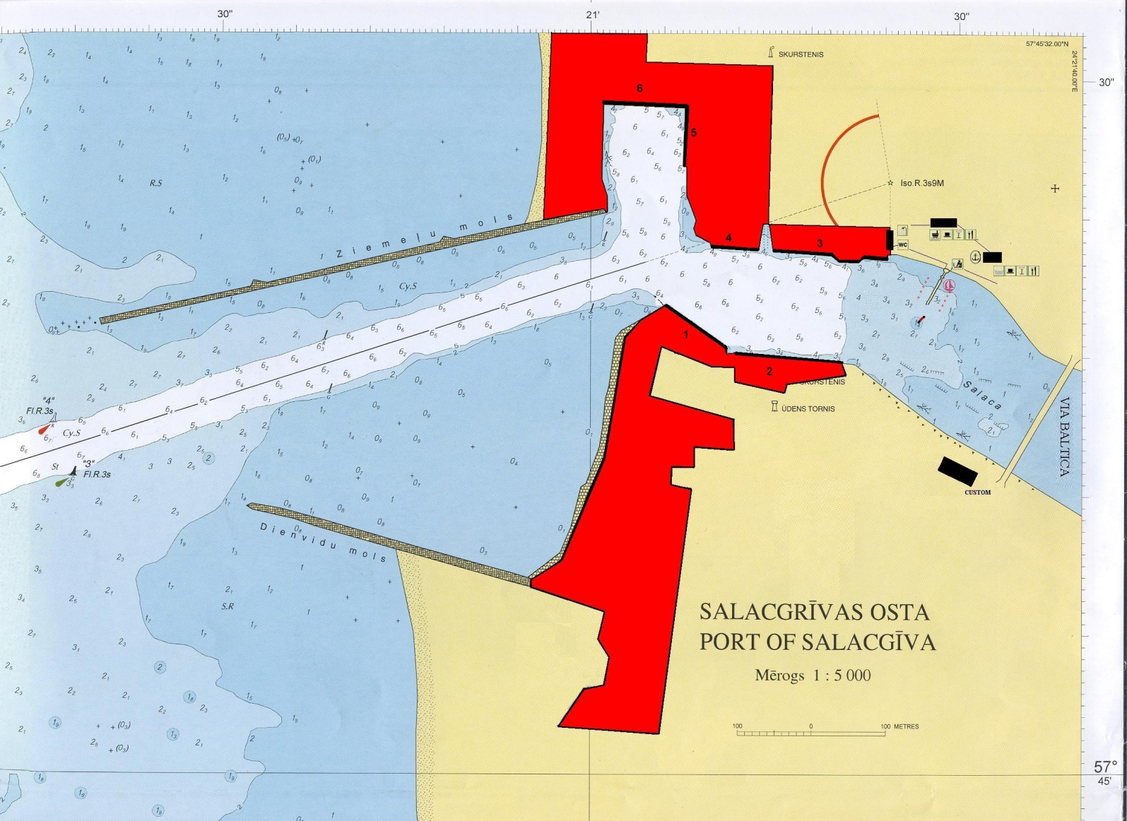
PIESTĀTNES NR. | GARUMS (M) | ATĻAUTĀ MAKSIMĀLĀ IEGRIME (M)
1 | 80 | 5.6
2 | 145 | 3.5
3 | 128 | 2.2 – 4.0
4 | 70 | 5.5
5 | 81 | 5.0
6 | 100 | 5.0

